Резервирование контроллера с использованием POWERLINK
Реализация систем с высокой отказоустойчивостью с использованием стандартных компонентов
B&R устанавливает новые стандарты своим решением для резервирования систем управления X20, крупным достижением, позволяющим использовать преимущества высокой отказоустойчивости в приложениях меньшего масштаба при меньшей стоимости. Решение B&R основано на стандартных контроллерах X20, которые можно перенастроить в любое время, используя среду разработки Automation Studio, что сокращает время простоя. Это позволяет отказаться от специализированных контроллеров резервирования, которые обычно очень дороги из-за выпуска малыми партиями. Объем инженерного труда сокращается: требуется лишь объявить ПЛК резервным и настроить параметры связи или критерии отказа.
Переключение в пределах миллисекунд
В решении B&R один контроллер обеспечивает активное управление, в то время как второй контроллер работает в ждущем режиме. Постоянно контролируются все сетевые функции, поэтому резервный контроллер может быстро переключить все активные функции ПЛК на себя. При активации контроллер использует тот же IP-адрес, что и его предшественник. Время переключения системы занимает два цикла задач – все это занимает несколько миллисекунд.
Идеальная синхронизация с POWERLINK
Это решение резервирования основано на высокопроизводительном коммуникационном протоколе реального времени Ethernet POWERLINK. Независимый высокоскоростной оптоволоконный резервный канал связи используется для постоянной синхронизации всех важных данных – образа ввода/вывода, например – между активными и неактивными контроллерами.

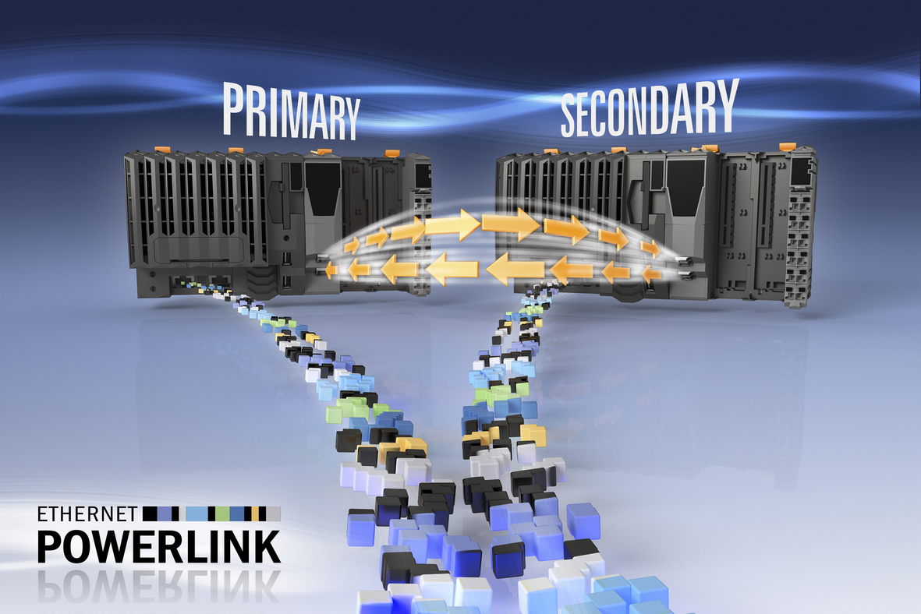
B&R обеспечивает возможность разработки систем с высокой отказоустойчивостью, используя стандартные компоненты, что делает доступным резервирование для приложений меньшего масштаба с более низкими издержками от простоя.

О компании B&R
Компания B&R специализируется на инновационных решениях в сфере промышленной автоматизации, а также имеет представительства по всему миру со штаб-квартирой в Австрии. Продукция B&R сочетает в себе уникальные инженерные разработки и передовые технологии, и по праву завоевала международное признание и любовь клиентов. В портфолио B&R всегда найдется комплексное решение практически для любой задачи современной промышленности: автоматизация отдельных машин или целых заводов, продвинутое управление движением, визуализация, встроенные технологии безопасности и многое другое. Технологии промышленной полевой шины POWERLINK и openSAFETY, так же, как и мощная среда разработки Automation Studio являются основой постоянного совершенствования техники автоматизации и успеха компании на рынке. Дух инноваций позволяет компании B&R быть на острие прогресса, превосходя самые смелые ожидания своих клиентов.
Более подробную информацию Вы сможете найти на www.br-automation.com.

